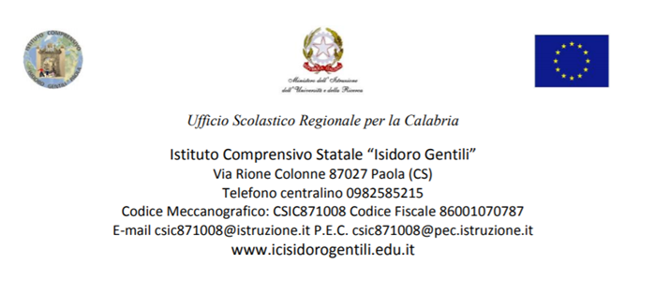

ai docenti iscritti all’UF d’Itituto.

“La Matematica nel Curricolo Vericale:

Argomentare per Risolvere”

Sito web

Paola, 08.04.2021

OGGETTO: MODALITA’ DI PARTECIPAZIONE ALL’UF “La Matematica nel Curricolo Vericale: Argomentare per Risolvere”

Si comunica ai destinatari che giorno 9 Aprile 2021 sarà attivato il team nella piattaforma Microsoft Teams d’istituto, con i canali relativi ai singoli incontri, visibile ai soli docenti iscritti all’UF in oggetto.

Si ringrazia per la preziosa attenzione.

il docente Referente per la Formazione

Maria MANNARINO